30.12.2021-ғы № 16-13-49ДС шығыс хаты
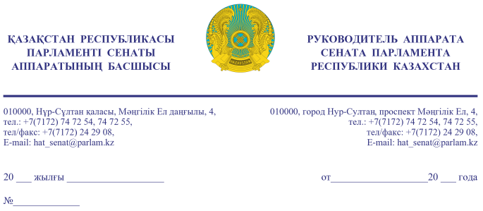

Қазақстан Республикасының
Премьер-Министрі
Кеңсесінің Басшысы
Ғ.Т. ҚОЙШЫБАЕВҚА

Құрметті Ғалымжан Тельманұлы!

«Қазақстан Республикасының Парламенті және оның депутаттарының мәртебесі туралы» Қазақстан Республикасы Конституциялық заңының
27-бабына және Қазақстан Республикасы Парламенті Регламентінің
100-тармағына сәйкес Қазақстан Республикасы Парламенті Сенатының 2021 жылғы 30 желтоқсандағы отырысында депутат Б. Жұмағұлов жариялаған депутаттық сауал Сізге жіберіліп отыр.

Қосымша: мемлекеттік тілде 4 парақ.

Ә. РАҚЫШЕВА

Орынд. Х. Моллақанағатұлы
т. 74-73-33

Келісу шешімдері
29.12.2021 17:46:10: Жумагулов Б. Т.(Әлеуметтік-мәдени даму және ғылым комитеті) - - ескертпелерсіз келісілген
29.12.2021 17:56:36: Данабеков О. К.(Сенат Аппаратының Басшылығы) - - ескертпелерсіз келісілген
29.12.2021 17:59:58: Нурсеитов Р. С.(Әлеуметтік-мәдени даму және ғылым комитетімен өзара байланыс жасау бөлімі) - - ескертпелерсіз келісілген
30.12.2021 08:47:39: Уакпаев М. С.(Сенат Аппаратының Басшылығы) - - ескертпелерсіз келісілген
30.12.2021 11:54:13: Агиса Б. А.(Жалпы бөлімі) - - ескертпелерсіз келісілген
Қол қою шешімі
30.12.2021 12:20:39 Ракишева А. Г.. Қол қойылды

